**R期末作业**

**完成人：第五组：王琛、胡杨、孟雯博**

目录

一、MAP 2

1、代码 2

2、例图 2

二、堆叠柱状图 3

1、代码 3

2、图例 4

三、K线图 4

1、代码 4

2、图例 4

四、气泡图 5

1.代码 5

2.例图 5

五、条形图 5

1、横向代码 5

2、例图 6

六、shiny筛选 6

1. 代码 6

2.例图 8

七、使用Rmarkdown把成果展示 9

八、数据附录 9

# **一、MAP**

## 1、代码

data.try=read.csv("C:/Users/Administrator/Desktop/homework/data.try.csv",header=T)

data.try$color <- rainbow(nlevels(data.try$Lstknm))[data.try$Lstknm] #更改颜色

color <- c( "#9E3649", "#FF0017","#008B4F", "#00AE51")

palette.HCL.options <- list(hue_start=270, hue_end=360+150)

mydata=as.data.table(data.try)

mydata1=mydata[rowMeans(mydata[, 3] !="制造业")==1]

mydata1=mydata1[,upsdowns:=as.numeric(upsdowns)]

maxupsdowns=mydata1[,max(upsdowns)]

minupsdowns=mydata1[,min(upsdowns)]

mydata1=mydata1[,':='(show=paste(Lstknm,upsdowns))]

tm<-treemap(mydata1

index=c('Csrciccd1','Csrciccd2','show'),

vSize='DmcCNY',vColor='upsdowns',

type='value',

border.col='white',palette=color,

range=c(minupsdowns,maxupsdowns),

title="MAP",

lowerbound.cex.labels=0.5,

format.legend = list(scientific = FALSE, big.mark = " "))

highchart() %>%

hc_add_series_treemap(tm) %>%

hc_add_theme(hc_theme_google())

## 2、例图

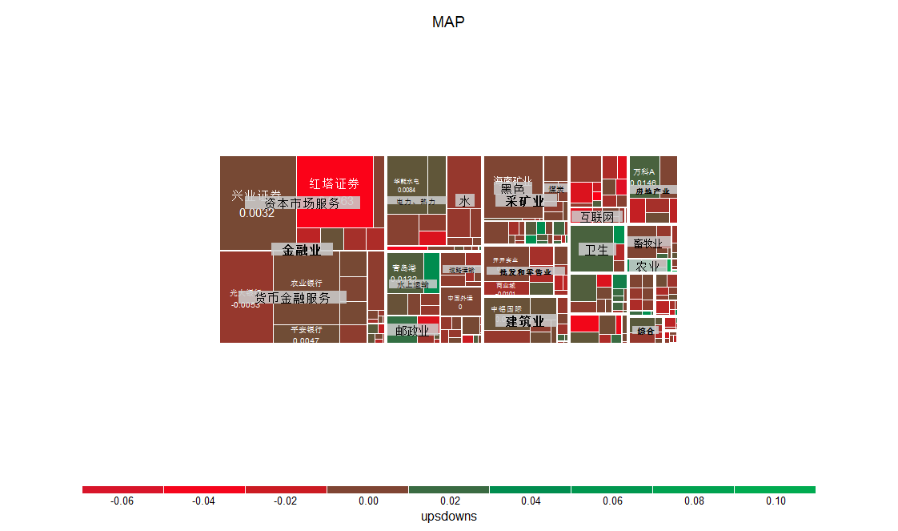

# **二、堆叠柱状图**

## 1、代码

install.packages("dplyr")

library(dplyr)

install.packages("ggplot2")

library(ggplot2)

install.packages("data.frame")

library(data.frame)

install.packages("data.table")

library(data.table)

barchart1<-read.csv("C:/Users/Administrator/Desktop/homework/barchart1.csv")

#导入数据#

barchart1=as.data.table(barchart1)

x=nrow(barchart1[df.type=="advancing"])

y=nrow(barchart1[df.type=="no change"])

z=nrow(barchart1[df.type=="declning"])

count=c(x,y,z)

#分别计算上涨、下跌、不变的股票有多少#

percent=c(round(x/(x+y+z)*100,2),round(y/(x+y+z)*100,2),round(z/(x+y+z)*100,2))

#计算各部分所占比例#

group=c("advancing","no change","declning")

p<-c(96,4,20)#设置位置参数#

p_g<-c(96,4,20)#设置位置参数#

data=data.frame(group,percent,p,count,p_g)

#将处理后的数据合成数据框#

ggplot(data,aes(' ',percent,fill=group))+

geom_bar(stat="identity",position="stack",width = 0.05)+

#stack:堆积柱状图，width:柱状图宽度

theme_bw()+#scale_fill_brewer(palette='Set1')+ #柱状图颜色，使用RColorBrewer

scale_fill_manual(values=c("#FF6666","#CCCCCC","#66CC33"))+

#显示数字

geom_text(aes(y=p,label=paste(percent,'%',sep = '')),size=3,col='white')+

geom_text(aes(y=p_g,label=group),size=3,col='black',vjust=-1.5)+

guides(fill=guide_legend(title=NULL))+ #不显示标题

guides(fill=F) +

#不显示图例

#不显示各种图标

theme(panel.grid = element_blank(),panel.border = element_blank(),

axis.text = element_blank(),axis.ticks = element_blank(),

text = element_blank())+

coord_flip()

#将图形横纵坐标互换

## 2、图例

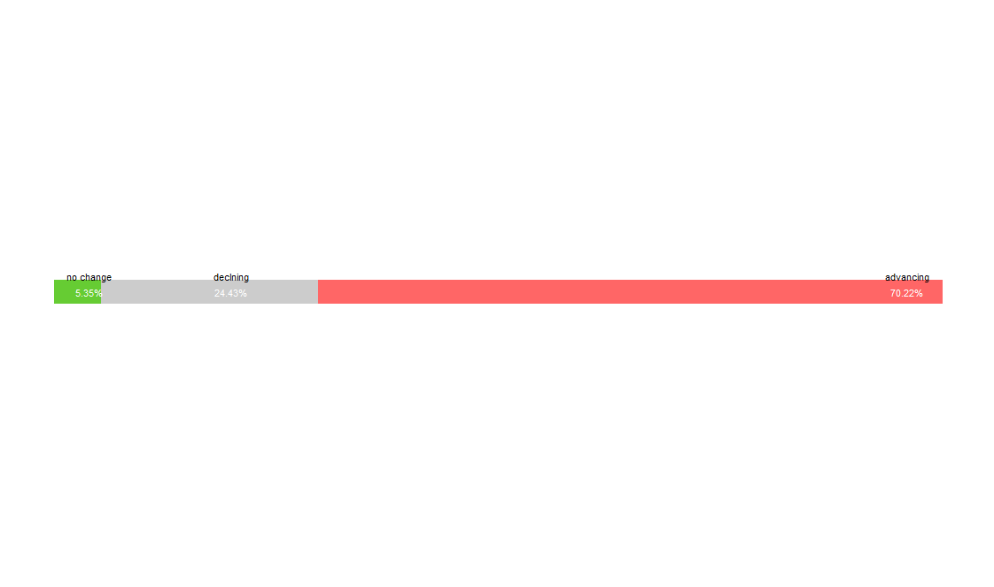

# **三、K线图**

## 1、代码

install.packages("quantmod")

library(quantmod)

getSymbols("GOOG",src="yahoo",from="2019-01-01", to='2019-05-30')

chartSeries(GOOG,theme = 'white',name='谷歌',TA=NULL,up.col = 'red',dn.col = 'green',color.vol=FALSE)

## 2、图例

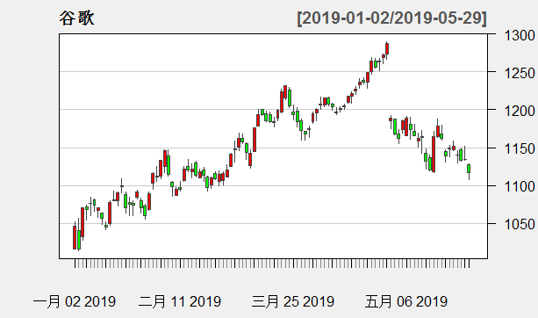

# **四、气泡图**

## 1.代码

install.packages("ggplot2")

library(ggplot2)

mydata1 <- read.csv('C:/Users/Administrator/Desktop/homework/try.csv',header=T)#导入数据#

mydata1=mydata1[order(mydata1$sector1),]#按部门进行排序#

ID=c(1:424)

mydata1<-data.frame(ID,mydata1)#添加ID#

ggplot(data=mydata1, mapping=aes(x=ID,y=upsdowns,color=factor(sector1)))+

geom_point(stat= "identity",aes(size=DMC),alpha=0.7,show.legend = TRUE)+

guides(color=guide_legend(title="sector1"))+

scale_size(range = c(1, 20),guide=FALSE)+

labs(x='sector',y='change',title='price change')#画图#

## 2.例图

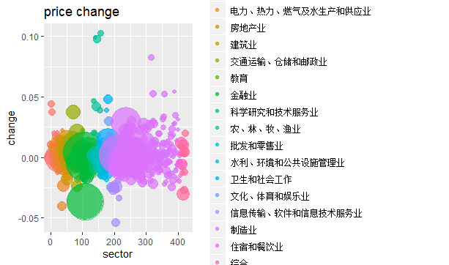

# **五、条形图**

## 1、横向代码

#导入数据#

res3=read.csv("C:/Users/Administrator/Desktop/homework/data/forward.csv",header=T)

#contNm 合约名称

#clPrLim 收盘价涨跌幅 (%)

#处理数据#

mydata=as.data.table(res3)

mydata1=setorder(mydata,clPrLim)

mydata2=as.data.frame(mydata1)

aMat<-as.data.table(mydata2)

aMat=as.data.frame(aMat)

H=aMat[,2]

H=as.numeric(H)

M=aMat[,1]

#绘制条形图#

x<-barplot(abs(H),names.arg =M,las=1,cex.names =0.5,horiz = T,border = NA,width=0.1,xlim = c(0,1),col=colorRampPalette(c("green", "red"))(33))

text(x=abs(H),y=x,H,cex = 0.5)

## 2、例图

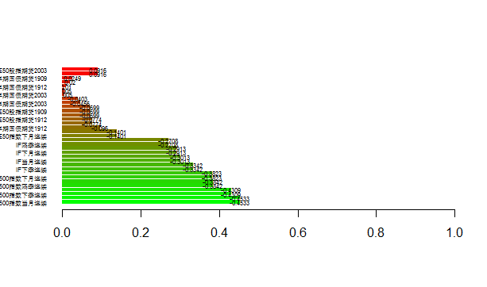

# **六、shiny筛选**

## 1. 代码

library(DT)

library(shiny)

library(rsconnect)

datadata <- read.csv('C:/Users/Administrator/Desktop/homework/data/mydata.csv',header=T)

server=function(input, output) {

# Filter data based on selections

output$table <- DT::renderDataTable(DT::datatable({

data <- datadata

if (input$stock != "All") {

data <- data[data$stock == input$stock,]

}

if (input$sector != "All") {

data <- data[data$sector == input$sector,]

}

if (input$industry!= "All") {

data <- data[data$industry == input$industry,]

}

data

}))

}

ui=fluidPage(

titlePanel("screener"),

# Create a new Row in the UI for selectInputs

fluidRow(

column(4,

selectInput("stock",

"stock:",

c("All",

unique(as.character(datadata$stock))))

),

column(4,

selectInput("sector",

"sector:",

c("All",

unique(as.character(datadata$sector))))

),

column(4,

selectInput("industry",

"industry:",

c("All",

unique(as.character(datadata$industry))))

)

),

# Create a new row for the table.

DT::dataTableOutput("table")

)

shinyApp(ui,server)

## 2.例图

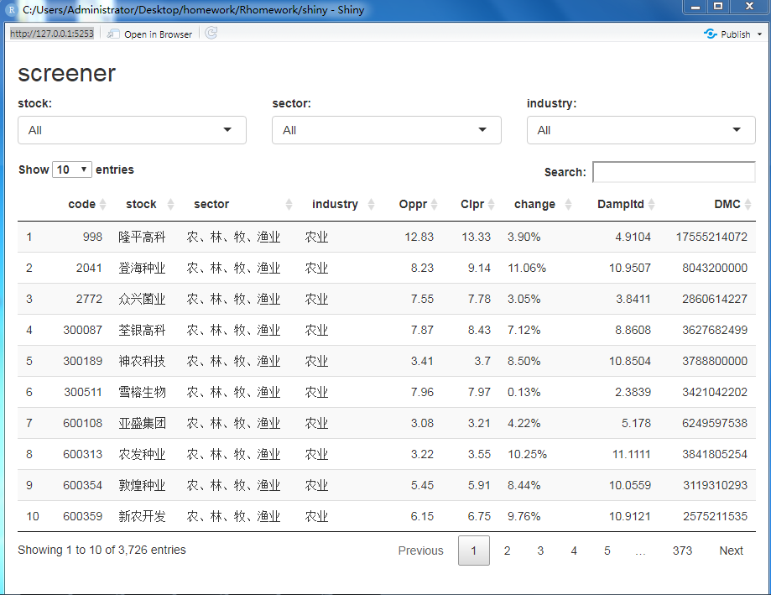

# 七、使用Rmarkdown把成果展示

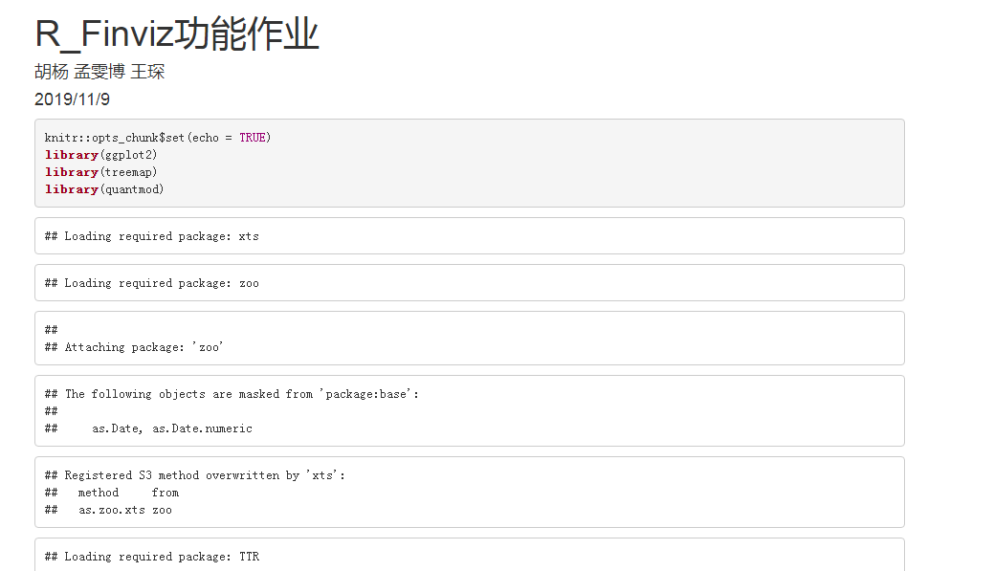

# 八、数据附录

|  |  |  |  |  |  |  |  |
| --- | --- | --- | --- | --- | --- | --- | --- |
| Stkcd | Lstknm | Csrciccd1 | Csrciccd2 | Oppr | Clpr | upsdowns | DmcCNY |
| 655 | 金岭矿业 | 采矿业 | 黑色 | 5.18 | 5.19 | 0.0019 | 3.09E+09 |
| 762 | 西藏矿业 | 采矿业 | 黑色 | 7.27 | 7.22 | -0.0069 | 3.76E+09 |
| 923 | 河北宣工 | 采矿业 | 黑色 | 14.98 | 14.93 | -0.0033 | 9.75E+09 |
| 600532 | 宏达矿业 | 采矿业 | 黑色 | 4.18 | 4.21 | 0.0072 | 2.98E+10 |
| 601969 | 海南矿业 | 采矿业 | 黑色 | 5.52 | 5.52 | 0 | 7.50E+11 |
| 601808 | 中海油服 | 采矿业 | 开采辅助活动 | 9.77 | 9.94 | 0.0174 | 3.12E+10 |
| 603505 | 金石资源 | 采矿业 | 开采辅助活动 | 21.38 | 21.27 | -0.0051 | 1.23E+10 |
| 603727 | 博迈科 | 采矿业 | 开采辅助活动 | 17.58 | 17.48 | -0.0057 | 8.78E+09 |
| 600871 | 石化油服 | 采矿业 | 开采辅助活动 | 2.22 | 2.26 | 0.018 | 8.03E+09 |
| 600968 | 海油发展 | 采矿业 | 开采辅助活动 | 3.26 | 3.22 | -0.0123 | 6.55E+09 |
| 300191 | 潜能恒信 | 采矿业 | 开采辅助活动 | 24.3 | 24.8 | 0.0206 | 5.53E+09 |
| 600339 | 中油工程 | 采矿业 | 开采辅助活动 | 3.69 | 3.68 | -0.0027 | 4.7E+09 |
| 601225 | 陕西煤业 | 采矿业 | 煤炭 | 9.15 | 9.15 | 0 | 1.29E+11 |
| 601898 | 中煤能源 | 采矿业 | 煤炭 | 4.36 | 4.36 | 0 | 5.64E+10 |
| 600348 | 阳泉煤业 | 采矿业 | 煤炭 | 5.15 | 5.14 | -0.0019 | 4.61E+10 |
| 600395 | 盘江股份 | 采矿业 | 煤炭 | 5.08 | 5.06 | -0.0039 | 3.76E+10 |
| 601101 | 昊华能源 | 采矿业 | 煤炭 | 5.58 | 5.59 | 0.0018 | 3.56E+10 |
| 601088 | 中国神华 | 采矿业 | 煤炭 | 18.83 | 18.88 | 0.0027 | 2.59E+10 |
| 968 | 蓝焰控股 | 采矿业 | 石油和天然气 | 10.01 | 9.95 | -0.006 | 9.63E+09 |
| 300483 | 沃施股份 | 采矿业 | 石油和天然气 | 39.76 | 39.6 | -0.004 | 1.54E+10 |
| 600028 | 中国石化 | 采矿业 | 石油和天然气 | 5.04 | 5.05 | 0.002 | 1.17E+11 |
| 600256 | 广汇能源 | 采矿业 | 石油和天然气 | 3.35 | 3.34 | -0.003 | 1.07E+10 |
| 600759 | 洲际油气 | 采矿业 | 石油和天然气 | 3.16 | 3.13 | -0.0095 | 2.98E+10 |
| 601857 | 中国石油 | 采矿业 | 石油和天然气 | 6.17 | 6.19 | 0.0032 | 1.4E+10 |
| 975 | 银泰资源 | 采矿业 | 有色金属 | 15.03 | 15.19 | 0.0106 | 3.01E+10 |
| 600311 | 荣华实业 | 采矿业 | 有色金属 | 4.3 | 4.49 | 0.0442 | 2.3E+10 |
| 601069 | 西部黄金 | 采矿业 | 有色金属 | 14.31 | 14.84 | 0.037 | 2.23E+10 |
| 601168 | 西部矿业 | 采矿业 | 有色金属 | 5.8 | 5.81 | 0.0017 | 1.8E+10 |
| 600497 | 驰宏锌锗 | 采矿业 | 有色金属 | 4.62 | 4.67 | 0.0108 | 1.4E+10 |
| 2155 | 湖南黄金 | 采矿业 | 有色金属 | 9.51 | 9.7 | 0.02 | 1.17E+10 |
| 688 | 国城矿业 | 采矿业 | 有色金属 | 10.26 | 10.25 | -0.001 | 1.17E+10 |
| 600025 | 华能水电 | 电力、热力、燃气及水生产和供应业 | 电力、热力 | 4.79 | 4.83 | 0.0084 | 4.83E+11 |
| 600027 | 华电国际 | 电力、热力、燃气及水生产和供应业 | 电力、热力 | 4.1 | 4.14 | 0.0098 | 2.24E+11 |
| 600011 | 华能国际 | 电力、热力、燃气及水生产和供应业 | 电力、热力 | 6.8 | 6.79 | -0.0015 | 2.06E+11 |
| 2608 | 江苏国信 | 电力、热力、燃气及水生产和供应业 | 电力、热力 | 7.64 | 7.61 | -0.0039 | 9.18E+10 |
| 600021 | 上海电力 | 电力、热力、燃气及水生产和供应业 | 电力、热力 | 8.75 | 8.55 | -0.0229 | 8.69E+10 |
| 531 | 穗恒运A | 电力、热力、燃气及水生产和供应业 | 教育 | 6.81 | 6.96 | 0.022 | 4.77E+09 |
| 601139 | 深圳燃气 | 电力、热力、燃气及水生产和供应业 | 燃气 | 6.5 | 6.24 | -0.04 | 4.7E+10 |
| 600917 | 重庆燃气 | 电力、热力、燃气及水生产和供应业 | 燃气 | 6.5 | 6.5 | 0 | 2.97E+10 |
| 600903 | 贵州燃气 | 电力、热力、燃气及水生产和供应业 | 燃气 | 11.29 | 11.37 | 0.0071 | 1.01E+10 |
| 600642 | 申能股份 | 电力、热力、燃气及水生产和供应业 | 燃气 | 5.66 | 5.67 | 0.0018 | 9.48E+09 |
| 2267 | 陕天然气 | 电力、热力、燃气及水生产和供应业 | 燃气 | 7.24 | 7.21 | -0.0041 | 8.02E+09 |
| 601158 | 重庆水务 | 电力、热力、燃气及水生产和供应业 | 水 | 5.66 | 5.63 | -0.0053 | 3.77E+11 |
| 601199 | 江南水务 | 电力、热力、燃气及水生产和供应业 | 水 | 3.76 | 3.74 | -0.0053 | 1.32E+11 |
| 600008 | 首创股份 | 电力、热力、燃气及水生产和供应业 | 水 | 3.35 | 3.34 | -0.003 | 7.47E+10 |
| 601368 | 绿城水务 | 电力、热力、燃气及水生产和供应业 | 水 | 5.92 | 5.9 | -0.0034 | 4.25E+10 |
| 600461 | 洪城水业 | 电力、热力、燃气及水生产和供应业 | 水 | 5.86 | 5.86 | 0 | 1.77E+10 |
| 2 | 万科A | 房地产业 | 房地产业 | 26.78 | 27.17 | 0.0146 | 2.64E+11 |
| 1979 | 招商蛇口 | 房地产业 | 房地产业 | 20.61 | 20.63 | 0.001 | 1.63E+11 |
| 600340 | 华夏幸福 | 房地产业 | 房地产业 | 27.89 | 27.39 | -0.0179 | 9.16E+10 |
| 600007 | 中国国贸 | 房地产业 | 房地产业 | 16.46 | 16.3 | -0.0097 | 6.93E+10 |
| 69 | 华侨城A | 房地产业 | 房地产业 | 6.99 | 7.02 | 0.0043 | 5.76E+10 |
| 600890 | 中房股份 | 房地产业 | 房地产业 | 5.13 | 5.05 | -0.0156 | 5.11E+10 |
| 628 | 高新发展 | 建筑业 | 房屋 | 9.51 | 9.54 | 0.0032 | 2.97E+09 |
| 600939 | 重庆建工 | 建筑业 | 房屋 | 4.7 | 4.67 | -0.0064 | 3.25E+09 |
| 601886 | 江河集团 | 建筑业 | 建筑装饰及其他 | 7.54 | 7.5 | -0.0053 | 3.99E+10 |
| 2081 | 金螳螂 | 建筑业 | 建筑装饰及其他 | 9.81 | 9.82 | 0.001 | 2.63E+10 |
| 2822 | 中装建设 | 建筑业 | 建筑装饰及其他 | 8.04 | 7.98 | -0.0075 | 2.48E+10 |
| 2482 | 广田集团 | 建筑业 | 建筑装饰及其他 | 5.12 | 5.21 | 0.0176 | 1.08E+10 |
| 2047 | 宝鹰股份 | 建筑业 | 建筑装饰及其他 | 5.49 | 5.56 | 0.0128 | 7.46E+09 |
| 601068 | 中铝国际 | 建筑业 | 木工 | 6.04 | 6.08 | 0.0066 | 3.11E+11 |
| 601669 | 中国电建 | 建筑业 | 木工 | 4.75 | 4.73 | -0.0042 | 1.31E+11 |
| 601789 | 宁波建工 | 建筑业 | 木工 | 3.74 | 3.77 | 0.008 | 1.20E+11 |
| 601618 | 中国中冶 | 建筑业 | 木工 | 2.77 | 2.76 | -0.0036 | 5.06E+10 |
| 601611 | 中国核建 | 建筑业 | 木工 | 7.14 | 7.17 | 0.0042 | 4.93E+10 |
| 600512 | 腾达建设 | 建筑业 | 木工 | 2.6 | 2.61 | 0.0038 | 2.93E+10 |
| 300013 | 新宁物流 | 交通运输、仓储和邮政业 | 仓储业 | 9.19 | 9.02 | -0.0185 | 2.06E+10 |
| 600794 | 保税科技 | 交通运输、仓储和邮政业 | 仓储业 | 4 | 4.05 | 0.0125 | 9.08E+09 |
| 2492 | 恒基达鑫 | 交通运输、仓储和邮政业 | 仓储业 | 4.66 | 4.66 | 0 | 8.68E+09 |
| 600834 | 申通地铁 | 交通运输、仓储和邮政业 | 道路运输 | 6.99 | 6.98 | -0.0014 | 1.12E+11 |
| 600020 | 中原高速 | 交通运输、仓储和邮政业 | 道路运输 | 4.36 | 4.35 | -0.0023 | 5.56E+10 |
| 1965 | 招商公路 | 交通运输、仓储和邮政业 | 道路运输 | 8.1 | 8.05 | -0.0062 | 4.97E+10 |
| 600106 | 重庆路桥 | 交通运输、仓储和邮政业 | 道路运输 | 3.04 | 3.01 | -0.0099 | 2.72E+10 |
| 600035 | 楚天高速 | 交通运输、仓储和邮政业 | 道路运输 | 3.38 | 3.38 | 0 | 2.66E+10 |
| 600377 | 宁沪高速 | 交通运输、仓储和邮政业 | 道路运输 | 10.05 | 10.01 | -0.004 | 1.7E+10 |
| 601111 | 中国国航 | 交通运输、仓储和邮政业 | 航空运输 | 8.14 | 8.1 | -0.0049 | 2.72E+10 |
| 600115 | 东方航空 | 交通运输、仓储和邮政业 | 航空运输 | 5.22 | 5.22 | 0 | 2.63E+10 |
| 89 | 深圳机场 | 交通运输、仓储和邮政业 | 航空运输 | 11.58 | 11.5 | -0.0069 | 2.36E+10 |
| 600004 | 白云机场 | 交通运输、仓储和邮政业 | 航空运输 | 18.4 | 18.32 | -0.0043 | 1.9E+10 |
| 600897 | 厦门空港 | 交通运输、仓储和邮政业 | 航空运输 | 22.5 | 22.58 | 0.0036 | 1.79E+10 |
| 601298 | 青岛港 | 交通运输、仓储和邮政业 | 水上运输 | 7.56 | 7.66 | 0.0132 | 3.01E+11 |
| 601975 | 招商南油 | 交通运输、仓储和邮政业 | 水上运输 | 2.96 | 3.07 | 0.0372 | 1.38E+11 |
| 601919 | 中远海控 | 交通运输、仓储和邮政业 | 水上运输 | 4.51 | 4.54 | 0.0067 | 9.47E+10 |
| 600026 | 中远海能 | 交通运输、仓储和邮政业 | 水上运输 | 6.28 | 6.29 | 0.0016 | 5.87E+10 |
| 601866 | 中远海发 | 交通运输、仓储和邮政业 | 水上运输 | 2.59 | 2.58 | -0.0039 | 4.78E+10 |
| 601018 | 宁波港 | 交通运输、仓储和邮政业 | 水上运输 | 3.94 | 3.92 | -0.0051 | 4.01E+10 |
| 557 | 西部创业 | 交通运输、仓储和邮政业 | 铁路运输 | 3.35 | 3.33 | -0.006 | 4.86E+09 |
| 600125 | 铁龙物流 | 交通运输、仓储和邮政业 | 铁路运输 | 6.03 | 6.01 | -0.0033 | 1.78E+09 |
| 601006 | 大秦铁路 | 交通运输、仓储和邮政业 | 铁路运输 | 7.66 | 7.69 | 0.0039 | 6.62E+10 |
| 601333 | 广深铁路 | 交通运输、仓储和邮政业 | 铁路运输 | 3.15 | 3.13 | -0.0063 | 4.9E+09 |
| 2120 | 韵达股份 | 交通运输、仓储和邮政业 | 邮政业 | 36.36 | 35.5 | -0.0237 | 7.9E+10 |
| 2352 | 顺丰控股 | 交通运输、仓储和邮政业 | 邮政业 | 38.35 | 39.15 | 0.0209 | 1.73E+11 |
| 2468 | 申通快递 | 交通运输、仓储和邮政业 | 邮政业 | 23.45 | 23.66 | 0.009 | 7.5E+09 |
| 600233 | 圆通速递 | 交通运输、仓储和邮政业 | 邮政业 | 11.65 | 11.56 | -0.0077 | 3.78E+10 |
| 603056 | 德邦股份 | 交通运输、仓储和邮政业 | 邮政业 | 12.5 | 12.37 | -0.0104 | 6.16E+09 |
| 601598 | 中国外运 | 交通运输、仓储和邮政业 | 装卸搬运和运输代理 | 4.22 | 4.22 | 0 | 2.38E+11 |
| 603713 | 密尔克卫 | 交通运输、仓储和邮政业 | 装卸搬运和运输代理 | 30.84 | 31.14 | 0.0097 | 8.48E+09 |
| 603128 | 华贸物流 | 交通运输、仓储和邮政业 | 装卸搬运和运输代理 | 7.45 | 7.6 | 0.0201 | 4.13E+09 |
| 600730 | 中国高科 | 教育 | 教育 | 5.19 | 5.11 | -0.0154 | 2.51E+10 |
| 600661 | 昂立教育 | 教育 | 教育 | 19.86 | 19.66 | -0.0101 | 1.1E+10 |
| 2659 | 凯文教育 | 教育 | 教育 | 7.56 | 7.73 | 0.0225 | 4.39E+09 |
| 300338 | 开元股份 | 教育 | 教育 | 9.25 | 9.14 | -0.0119 | 2.53E+09 |
| 2621 | 美吉姆 | 教育 | 教育 | 12.12 | 12.26 | 0.0116 | 2.41E+09 |
| 601318 | 中国平安 | 金融业 | 保险业 | 88.3 | 87.94 | -0.0041 | 2.15E+11 |
| 601601 | 中国太保 | 金融业 | 保险业 | 37.85 | 37.92 | 0.0018 | 1.73E+10 |
| 601628 | 中国人寿 | 金融业 | 保险业 | 29.08 | 28.81 | -0.0093 | 9.52E+09 |
| 601319 | 中国人保 | 金融业 | 保险业 | 8.53 | 8.48 | -0.0059 | 8.92E+09 |
| 600291 | 西水股份 | 金融业 | 保险业 | 9.17 | 9.19 | 0.0022 | 7.32E+09 |
| 601336 | 新华保险 | 金融业 | 保险业 | 51.65 | 51.24 | -0.0079 | 5.21E+09 |
| 601818 | 光大银行 | 金融业 | 货币金融服务 | 3.74 | 3.72 | -0.0053 | 1.00E+12 |
| 601288 | 农业银行 | 金融业 | 货币金融服务 | 3.42 | 3.43 | 0.0029 | 9.53E+11 |
| 1 | 平安银行 | 金融业 | 货币金融服务 | 14.92 | 14.99 | 0.0047 | 2.57E+11 |
| 600015 | 华夏银行 | 金融业 | 货币金融服务 | 7.31 | 7.33 | 0.0027 | 1.37E+11 |
| 600016 | 民生银行 | 金融业 | 货币金融服务 | 5.81 | 5.82 | 0.0017 | 1.32E+11 |
| 2142 | 宁波银行 | 金融业 | 货币金融服务 | 22.6 | 22.69 | 0.004 | 1.27E+11 |
| 601328 | 交通银行 | 金融业 | 货币金融服务 | 5.49 | 5.47 | -0.0036 | 1.07E+11 |
| 2423 | 中粮资本 | 金融业 | 其他金融业 | 8.77 | 8.87 | 0.0114 | 2.04E+10 |
| 563 | 陕国投A | 金融业 | 其他金融业 | 4.34 | 4.26 | -0.0184 | 1.69E+10 |
| 600053 | 九鼎投资 | 金融业 | 其他金融业 | 21.89 | 22.1 | 0.0096 | 1.43E+10 |
| 600705 | 中航资本 | 金融业 | 其他金融业 | 4.75 | 4.76 | 0.0021 | 8.6E+09 |
| 600599 | 熊猫金控 | 金融业 | 其他金融业 | 13.11 | 12.94 | -0.013 | 7.87E+09 |
| 600120 | 浙江东方 | 金融业 | 其他金融业 | 12.3 | 12.18 | -0.0098 | 7.56E+09 |
| 601377 | 兴业证券 | 金融业 | 资本市场服务 | 6.33 | 6.35 | 0.0032 | 1.46E+12 |
| 601236 | 红塔证券 | 金融业 | 资本市场服务 | 15.7 | 15.13 | -0.0363 | 1.10E+12 |
| 601881 | 中国银河 | 金融业 | 资本市场服务 | 11 | 10.98 | -0.0018 | 1.78E+11 |
| 601375 | 中原证券 | 金融业 | 资本市场服务 | 4.98 | 4.9 | -0.0161 | 1.13E+11 |
| 166 | 申万宏源 | 金融业 | 资本市场服务 | 4.86 | 4.89 | 0.0062 | 1.10E+11 |
| 617 | 中油资本 | 金融业 | 资本市场服务 | 11.74 | 11.64 | -0.0085 | 1.05E+11 |
| 2939 | 长城证券 | 金融业 | 资本市场服务 | 16.68 | 16.48 | -0.012 | 9.21E+10 |
| 600645 | 中源协和 | 科学研究和技术服务业 | 研究和试验发展 | 19.85 | 20.25 | 0.0202 | 1.46E+10 |
| 603259 | 药明康德 | 科学研究和技术服务业 | 研究和试验发展 | 73.1 | 76.51 | 0.0466 | 9.06E+09 |
| 603127 | 昭衍新药 | 科学研究和技术服务业 | 研究和试验发展 | 61.63 | 62.83 | 0.0195 | 4.56E+09 |
| 300125 | 易世达 | 科学研究和技术服务业 | 专业技术服务 | 14 | 14.02 | 0.0014 | 3.88E+10 |
| 2469 | 三维工程 | 科学研究和技术服务业 | 专业技术服务 | 3.93 | 3.94 | 0.0025 | 3.62E+10 |
| 300384 | 三联虹普 | 科学研究和技术服务业 | 专业技术服务 | 16.32 | 16.22 | -0.0061 | 3.07E+10 |
| 603860 | 中公高科 | 科学研究和技术服务业 | 专业技术服务 | 27.86 | 27.57 | -0.0104 | 3.06E+10 |
| 2564 | 天沃科技 | 科学研究和技术服务业 | 专业技术服务 | 4.86 | 4.86 | 0 | 3.01E+10 |
| 601226 | 华电重工 | 科学研究和技术服务业 | 专业技术服务 | 4.08 | 4.07 | -0.0025 | 2.97E+10 |
| 300761 | 立华股份 | 农、林、牧、渔业 | 畜牧业 | 65.26 | 65.36 | 0.0015 | 2.07E+11 |
| 2299 | 圣农发展 | 农、林、牧、渔业 | 畜牧业 | 28.42 | 28.27 | -0.0053 | 3.5E+10 |
| 600965 | 福成股份 | 农、林、牧、渔业 | 畜牧业 | 9.47 | 9.41 | -0.0063 | 3.27E+10 |
| 2746 | 仙坛股份 | 农、林、牧、渔业 | 畜牧业 | 17.49 | 17.52 | 0.0017 | 1.36E+10 |
| 2234 | 民和股份 | 农、林、牧、渔业 | 畜牧业 | 37.91 | 38.58 | 0.0177 | 1.17E+10 |
| 735 | 罗牛山 | 农、林、牧、渔业 | 畜牧业 | 8.72 | 8.75 | 0.0034 | 1.01E+10 |
| 713 | 丰乐种业 | 农、林、牧、渔业 | 服务业 | 9.73 | 10.69 | 0.0987 | 4.57E+09 |
| 592 | 平潭发展 | 农、林、牧、渔业 | 林业 | 2.9 | 2.89 | -0.0034 | 5.58E+09 |
| 2679 | 福建金森 | 农、林、牧、渔业 | 林业 | 15.09 | 15.07 | -0.0013 | 9.59E+09 |
| 600108 | 亚盛集团 | 农、林、牧、渔业 | 农业 | 3.08 | 3.21 | 0.0422 | 4.22E+10 |
| 600359 | 新农开发 | 农、林、牧、渔业 | 农业 | 6.15 | 6.75 | 0.0976 | 3.05E+10 |
| 601118 | 海南橡胶 | 农、林、牧、渔业 | 农业 | 4.59 | 4.59 | 0 | 2.17E+10 |
| 998 | 隆平高科 | 农、林、牧、渔业 | 农业 | 12.83 | 13.33 | 0.039 | 1.76E+10 |
| 600313 | 农发种业 | 农、林、牧、渔业 | 农业 | 3.22 | 3.55 | 0.1025 | 1.68E+10 |
| 600097 | 开创国际 | 农、林、牧、渔业 | 渔业 | 9.73 | 9.66 | -0.0072 | 2.54E+10 |
| 600257 | 大湖股份 | 农、林、牧、渔业 | 渔业 | 4.29 | 4.29 | 0 | 1.25E+10 |
| 2696 | 百洋股份 | 农、林、牧、渔业 | 渔业 | 5.98 | 6.03 | 0.0084 | 6.86E+09 |
| 600467 | 好当家 | 农、林、牧、渔业 | 渔业 | 2.33 | 2.33 | 0 | 2.37E+09 |
| 600272 | 开开实业 | 批发和零售业 | 零售业 | 7.8 | 7.81 | 0.0013 | 3.18E+11 |
| 600306 | 商业城 | 批发和零售业 | 零售业 | 5.93 | 5.87 | -0.0101 | 1.38E+11 |
| 2024 | 苏宁易购 | 批发和零售业 | 零售业 | 10.8 | 10.7 | -0.0093 | 9.96E+10 |
| 600337 | 美克家居 | 批发和零售业 | 零售业 | 3.85 | 3.81 | -0.0104 | 8.22E+10 |
| 600738 | 兰州民百 | 批发和零售业 | 零售业 | 6.33 | 6.4 | 0.0111 | 7.17E+10 |
| 600058 | 五矿发展 | 批发和零售业 | 批发业 | 7.77 | 7.77 | 0 | 5.51E+10 |
| 600387 | 海越能源 | 批发和零售业 | 批发业 | 6.49 | 6.45 | -0.0062 | 3.23E+10 |
| 600203 | 福日电子 | 批发和零售业 | 批发业 | 6 | 5.91 | -0.015 | 2.53E+10 |
| 600546 | 山煤国际 | 批发和零售业 | 批发业 | 7.3 | 7.19 | -0.0151 | 1.88E+10 |
| 600153 | 建发股份 | 批发和零售业 | 批发业 | 8.36 | 8.29 | -0.0084 | 1.83E+10 |
| 603136 | 天目湖 | 水利、环境和公共设施管理业 | 公共设施管理业 | 22.38 | 22.04 | -0.0152 | 3.57E+10 |
| 600054 | 黄山旅游 | 水利、环境和公共设施管理业 | 公共设施管理业 | 9.15 | 9.07 | -0.0087 | 9.13E+09 |
| 603099 | 长白山 | 水利、环境和公共设施管理业 | 公共设施管理业 | 9.25 | 9.17 | -0.0086 | 9.02E+09 |
| 600706 | 曲江文旅 | 水利、环境和公共设施管理业 | 公共设施管理业 | 8.63 | 8.58 | -0.0058 | 6.85E+09 |
| 600593 | 大连圣亚 | 水利、环境和公共设施管理业 | 公共设施管理业 | 39.52 | 38.8 | -0.0182 | 6.79E+09 |
| 2059 | 云南旅游 | 水利、环境和公共设施管理业 | 公共设施管理业 | 5.4 | 5.61 | 0.0389 | 5.68E+09 |
| 601200 | 上海环境 | 水利、环境和公共设施管理业 | 生态保护和环境治理 | 11.6 | 11.67 | 0.006 | 3.24E+10 |
| 600292 | 远达环保 | 水利、环境和公共设施管理业 | 生态保护和环境治理 | 5.67 | 5.63 | -0.0071 | 3.12E+10 |
| 967 | 盈峰环境 | 水利、环境和公共设施管理业 | 生态保护和环境治理 | 6.52 | 6.45 | -0.0107 | 2.04E+10 |
| 2573 | 清新环境 | 水利、环境和公共设施管理业 | 生态保护和环境治理 | 7 | 6.98 | -0.0029 | 1.63E+10 |
| 826 | 启迪环境 | 水利、环境和公共设施管理业 | 生态保护和环境治理 | 9.94 | 9.93 | -0.001 | 1.42E+10 |
| 35 | 中国天楹 | 水利、环境和公共设施管理业 | 生态保护和环境治理 | 5.71 | 5.75 | 0.007 | 1.4E+10 |
| 600896 | 览海投资 | 卫生和社会工作 | 卫生 | 4.12 | 4.18 | 0.0146 | 4.16E+11 |
| 2044 | 美年健康 | 卫生和社会工作 | 卫生 | 11.8 | 12.37 | 0.0483 | 4.63E+10 |
| 300143 | 盈康生命 | 卫生和社会工作 | 卫生 | 8.28 | 8.17 | -0.0133 | 4.36E+10 |
| 300015 | 爱尔眼科 | 卫生和社会工作 | 卫生 | 32.01 | 32 | -0.0003 | 3.13E+10 |
| 601595 | 上海电影 | 文化、体育和娱乐业 | 广播、电视、电影 | 17.84 | 18.38 | 0.0303 | 4.83E+10 |
| 156 | 华数传媒 | 文化、体育和娱乐业 | 广播、电视、电影 | 10.26 | 10.45 | 0.0185 | 1.5E+10 |
| 600715 | 文投控股 | 文化、体育和娱乐业 | 广播、电视、电影 | 3.29 | 3.35 | 0.0182 | 1.38E+10 |
| 300528 | 幸福蓝海 | 文化、体育和娱乐业 | 广播、电视、电影 | 6.89 | 6.89 | 0 | 1.24E+10 |
| 681 | 视觉中国 | 文化、体育和娱乐业 | 文化艺术业 | 22.84 | 23.23 | 0.0171 | 1.63E+10 |
| 2699 | 美盛文化 | 文化、体育和娱乐业 | 文化艺术业 | 5.19 | 5.14 | -0.0096 | 9.27E+09 |
| 600576 | 祥源文化 | 文化、体育和娱乐业 | 文化艺术业 | 4.16 | 4.16 | 0 | 9.15E+09 |
| 300144 | 宋城演艺 | 文化、体育和娱乐业 | 文化艺术业 | 25.95 | 26.2 | 0.0096 | 4.46E+09 |
| 601801 | 皖新传媒 | 文化、体育和娱乐业 | 新闻和出版业 | 5.63 | 5.7 | 0.0124 | 1.48E+11 |
| 601928 | 凤凰传媒 | 文化、体育和娱乐业 | 新闻和出版业 | 8.45 | 8.43 | -0.0024 | 6.71E+10 |
| 600757 | 长江传媒 | 文化、体育和娱乐业 | 新闻和出版业 | 6.59 | 6.43 | -0.0243 | 4.19E+10 |
| 600373 | 中文传媒 | 文化、体育和娱乐业 | 新闻和出版业 | 12.26 | 12.29 | 0.0024 | 3.82E+10 |
| 601811 | 新华文轩 | 文化、体育和娱乐业 | 新闻和出版业 | 11.5 | 11.51 | 0.0009 | 2.93E+10 |
| 601858 | 中国科传 | 文化、体育和娱乐业 | 新闻和出版业 | 11.52 | 11.55 | 0.0026 | 2.05E+10 |
| 600037 | 歌华有线 | 信息传输、软件和信息技术服务业 | 电信、广播电视盒、卫星 | 9.6 | 9.58 | -0.0021 | 1.72E+11 |
| 600996 | 贵广网络 | 信息传输、软件和信息技术服务业 | 电信、广播电视盒、卫星 | 9.36 | 9.13 | -0.0246 | 9.63E+10 |
| 600936 | 广西广电 | 信息传输、软件和信息技术服务业 | 电信、广播电视盒、卫星 | 4.21 | 4.19 | -0.0048 | 2.21E+10 |
| 603559 | 中通国脉 | 信息传输、软件和信息技术服务业 | 电信、广播电视盒、卫星 | 20.01 | 19.62 | -0.0195 | 1.9E+10 |
| 600831 | 广电网络 | 信息传输、软件和信息技术服务业 | 电信、广播电视盒、卫星 | 9.29 | 8.98 | -0.0334 | 1.61E+10 |
| 839 | 中信国安 | 信息传输、软件和信息技术服务业 | 电信、广播电视盒、卫星 | 3.67 | 3.72 | 0.0136 | 1.46E+10 |
| 600986 | 科达股份 | 信息传输、软件和信息技术服务业 | 互联网 | 3.86 | 3.76 | -0.0259 | 7.56E+10 |
| 2464 | 众应互联 | 信息传输、软件和信息技术服务业 | 互联网 | 6.55 | 6.47 | -0.0122 | 3.34E+10 |
| 2467 | 二六三 | 信息传输、软件和信息技术服务业 | 互联网 | 5.54 | 5.54 | 0 | 2.72E+10 |
| 2439 | 启明星辰 | 信息传输、软件和信息技术服务业 | 互联网 | 30.03 | 29.85 | -0.006 | 2.68E+10 |
| 603881 | 数据港 | 信息传输、软件和信息技术服务业 | 互联网 | 38.1 | 37.85 | -0.0066 | 2.23E+10 |
| 2230 | 科大讯飞 | 信息传输、软件和信息技术服务业 | 软件和信息 | 33.1 | 32.76 | -0.0103 | 7.21E+10 |
| 600845 | 宝信软件 | 信息传输、软件和信息技术服务业 | 软件和信息 | 32.53 | 31.71 | -0.0252 | 4.91E+10 |
| 300348 | 长亮科技 | 信息传输、软件和信息技术服务业 | 软件和信息 | 15.75 | 15.79 | 0.0025 | 4.41E+10 |
| 2410 | 广联达 | 信息传输、软件和信息技术服务业 | 软件和信息 | 36.7 | 34.72 | -0.054 | 3.91E+10 |
| 2153 | 石基信息 | 信息传输、软件和信息技术服务业 | 软件和信息 | 34.22 | 33.92 | -0.0088 | 3.62E+10 |
| 300451 | 创业慧康 | 信息传输、软件和信息技术服务业 | 软件和信息 | 15.6 | 15.58 | -0.0013 | 3.04E+10 |
| 158 | 常山北明 | 信息传输、软件和信息技术服务业 | 信息传输、软件和信息技术服务业 | 5.07 | 5.03 | -0.0079 | 8.31E+09 |
| 601616 | 广电电气 | 制造业 | 电气机械 | 3.15 | 3.14 | -0.0032 | 6.00E+11 |
| 333 | 美的集团 | 制造业 | 电气机械 | 51.57 | 51.46 | -0.0021 | 3.57E+11 |
| 651 | 格力电器 | 制造业 | 电气机械 | 52.4 | 52.79 | 0.0074 | 3.18E+11 |
| 300499 | 高澜股份 | 制造业 | 电气机械 | 12.77 | 12.96 | 0.0149 | 2.10E+11 |
| 600884 | 杉杉股份 | 制造业 | 电气机械 | 10.4 | 10.5 | 0.0096 | 1.77E+11 |
| 4 | 国农科技 | 制造业 | 房地产业 | 19.99 | 19.95 | -0.002 | 1.68E+09 |
| 8 | 神州高铁 | 制造业 | 房地产业 | 3.55 | 3.54 | -0.0028 | 9.84E+09 |
| 603157 | 拉夏贝尔 | 制造业 | 纺织服装 | 5.23 | 5.21 | -0.0038 | 8.84E+10 |
| 600400 | 红豆股份 | 制造业 | 纺织服装 | 3.42 | 3.42 | 0 | 8.38E+10 |
| 600146 | 商赢环球 | 制造业 | 纺织服装 | 14.66 | 14.7 | 0.0027 | 3.33E+10 |
| 2740 | 爱迪尔 | 制造业 | 纺织服装 | 6.27 | 6.2 | -0.0112 | 3.18E+10 |
| 2832 | 比音勒芬 | 制造业 | 纺织服装 | 25.7 | 26.15 | 0.0175 | 1.7E+10 |
| 600493 | 凤竹纺织 | 制造业 | 纺织业 | 5.73 | 5.73 | 0 | 2.38E+10 |
| 600370 | 三房巷 | 制造业 | 纺织业 | 2.99 | 2.97 | -0.0067 | 1.69E+10 |
| 600630 | 龙头股份 | 制造业 | 纺织业 | 7.14 | 7.04 | -0.014 | 1.25E+10 |
| 2042 | 华孚时尚 | 制造业 | 纺织业 | 6.91 | 6.84 | -0.0101 | 1.04E+10 |
| 601339 | 百隆东方 | 制造业 | 纺织业 | 3.86 | 3.87 | 0.0026 | 1.03E+10 |
| 601599 | 鹿港文化 | 制造业 | 纺织业 | 2.74 | 2.77 | 0.0109 | 1.01E+10 |
| 603558 | 健盛集团 | 制造业 | 纺织业 | 8.38 | 8.35 | -0.0036 | 1.01E+10 |
| 603365 | 水星家纺 | 制造业 | 纺织业 | 17.95 | 17.75 | -0.0111 | 9.56E+09 |
| 600070 | 浙江富润 | 制造业 | 纺织业 | 7.4 | 7.39 | -0.0014 | 8.38E+09 |
| 600987 | 航民股份 | 制造业 | 纺织业 | 6.39 | 6.25 | -0.0219 | 7.77E+09 |
| 2293 | 罗莱生活 | 制造业 | 纺织业 | 9.32 | 9.35 | 0.0032 | 7.75E+09 |
| 600516 | 方大炭素 | 制造业 | 非金属矿物 | 10.75 | 10.77 | 0.0019 | 1.34E+12 |
| 601992 | 金隅集团 | 制造业 | 非金属矿物 | 3.31 | 3.33 | 0.006 | 1.89E+11 |
| 600585 | 海螺水泥 | 制造业 | 非金属矿物 | 39.49 | 39.63 | 0.0035 | 7.79E+10 |
| 601636 | 旗滨集团 | 制造业 | 非金属矿物 | 3.5 | 3.47 | -0.0086 | 7.24E+10 |
| 600883 | 博闻科技 | 制造业 | 非金属矿物 | 6.78 | 6.78 | 0 | 6.22E+10 |
| 601012 | 隆基股份 | 制造业 | 非金属矿物 | 24.7 | 24.59 | -0.0045 | 5.16E+10 |
| 2340 | 格林美 | 制造业 | 废弃资源利用 | 4.55 | 4.57 | 0.0044 | 1.9E+10 |
| 300736 | 百邦科技 | 制造业 | 废弃资源利用 | 11.93 | 11.76 | -0.0142 | 1.3E+10 |
| 600217 | 中再资环 | 制造业 | 废弃资源利用 | 5.65 | 5.55 | -0.0177 | 3.87E+09 |
| 300779 | 惠城环保 | 制造业 | 废弃资源利用 | 35.16 | 35.97 | 0.023 | 3.82E+09 |
| 600010 | 包钢股份 | 制造业 | 黑色金属冶炼 | 1.51 | 1.52 | 0.0066 | 1.13E+11 |
| 709 | 河钢股份 | 制造业 | 黑色金属冶炼 | 2.61 | 2.6 | -0.0038 | 2.76E+10 |
| 600295 | 鄂尔多斯 | 制造业 | 黑色金属冶炼 | 7.82 | 7.78 | -0.0051 | 2.75E+10 |
| 898 | 鞍钢股份 | 制造业 | 黑色金属冶炼 | 3.23 | 3.2 | -0.0093 | 2.56E+10 |
| 600581 | 八一钢铁 | 制造业 | 黑色金属冶炼 | 3.13 | 3.13 | 0 | 2.43E+10 |
| 825 | 太钢不锈 | 制造业 | 黑色金属冶炼 | 3.84 | 3.85 | 0.0026 | 2.19E+10 |
| 703 | 恒逸石化 | 制造业 | 化学纤维 | 11.78 | 11.66 | -0.0102 | 3.31E+10 |
| 603225 | 新凤鸣 | 制造业 | 化学纤维 | 11.59 | 11.52 | -0.006 | 2.82E+10 |
| 301 | 东方盛虹 | 制造业 | 化学纤维 | 5.24 | 5.19 | -0.0095 | 2.09E+10 |
| 601113 | 华鼎股份 | 制造业 | 化学纤维 | 6.27 | 6.3 | 0.0048 | 1.96E+10 |
| 2476 | 宝莫股份 | 制造业 | 化学原料制品 | 5.67 | 5.63 | -0.0071 | 1.36E+11 |
| 601216 | 君正集团 | 制造业 | 化学原料制品 | 3.01 | 3 | -0.0033 | 9.15E+10 |
| 2601 | 龙蟒佰利 | 制造业 | 化学原料制品 | 13.2 | 13.53 | 0.025 | 5.21E+10 |
| 2917 | 金奥博 | 制造业 | 化学原料制品 | 13.42 | 13.83 | 0.0306 | 4.34E+10 |
| 601678 | 滨化股份 | 制造业 | 化学原料制品 | 5.86 | 5.78 | -0.0137 | 3.81E+10 |
| 2415 | 海康威视 | 制造业 | 计算机、通信电子 | 31.48 | 31.16 | -0.0102 | 2.91E+11 |
| 600100 | 同方股份 | 制造业 | 计算机、通信电子 | 8.62 | 8.58 | -0.0046 | 2.83E+11 |
| 725 | 京东方A | 制造业 | 计算机、通信电子 | 3.94 | 3.9 | -0.0102 | 1.32E+11 |
| 63 | 中兴通讯 | 制造业 | 计算机、通信电子 | 30.04 | 29.85 | -0.0063 | 1.03E+11 |
| 601231 | 环旭电子 | 制造业 | 计算机、通信电子 | 13.67 | 13.67 | 0 | 7.8E+10 |
| 938 | 紫光股份 | 制造业 | 计算机、通信电子 | 36.27 | 35.71 | -0.0154 | 7.3E+10 |
| 300749 | 顶固集创 | 制造业 | 家具制造业 | 12.9 | 12.69 | -0.0163 | 2.55E+10 |
| 2798 | 帝欧家居 | 制造业 | 家具制造业 | 18.1 | 18.52 | 0.0232 | 2.26E+10 |
| 603313 | 梦百合 | 制造业 | 家具制造业 | 17.47 | 17.13 | -0.0195 | 1.85E+10 |
| 603208 | 江山欧派 | 制造业 | 家具制造业 | 33.19 | 32.83 | -0.0108 | 9.97E+09 |
| 528 | 柳工 | 制造业 | 教育 | 6.31 | 6.29 | -0.0032 | 9.28E+09 |
| 534 | 万泽股份 | 制造业 | 教育 | 8.78 | 9.01 | 0.0262 | 4.43E+09 |
| 529 | 广弘控股 | 制造业 | 教育 | 6.15 | 6.16 | 0.0016 | 3.6E+09 |
| 530 | 大冷股份 | 制造业 | 教育 | 4.34 | 4.32 | -0.0046 | 2.6E+09 |
| 533 | 顺钠股份 | 制造业 | 教育 | 2.58 | 2.55 | -0.0116 | 1.76E+09 |
| 601028 | 玉龙股份 | 制造业 | 金属制品 | 4.9 | 4.91 | 0.002 | 1.20E+11 |
| 601968 | 宝钢包装 | 制造业 | 金属制品 | 4.46 | 4.43 | -0.0067 | 8.48E+10 |
| 601700 | 风范股份 | 制造业 | 金属制品 | 5.64 | 5.57 | -0.0124 | 6.08E+10 |
| 2032 | 苏泊尔 | 制造业 | 金属制品 | 70.25 | 68.71 | -0.0219 | 5.64E+10 |
| 300629 | 新劲刚 | 制造业 | 金属制品 | 19.29 | 19.35 | 0.0031 | 3.74E+10 |
| 600076 | 康欣新材 | 制造业 | 木材加工 | 4.12 | 4.12 | 0 | 1.45E+10 |
| 910 | 大亚圣象 | 制造业 | 木材加工 | 10.92 | 10.7 | -0.0201 | 5.93E+09 |
| 2240 | 威华股份 | 制造业 | 木材加工 | 7.54 | 7.95 | 0.0544 | 4.26E+09 |
| 2043 | 兔宝宝 | 制造业 | 木材加工 | 5.49 | 5.47 | -0.0036 | 4.24E+09 |
| 876 | 新希望 | 制造业 | 农副食品 | 17.85 | 17.85 | 0 | 7.53E+10 |
| 2311 | 海大集团 | 制造业 | 农副食品 | 30.12 | 30.09 | -0.001 | 4.76E+10 |
| 2157 | 正邦科技 | 制造业 | 农副食品 | 16.9 | 17.3 | 0.0237 | 4.21E+10 |
| 601952 | 苏垦农发 | 制造业 | 农副食品 | 6.72 | 7.07 | 0.0521 | 2.37E+10 |
| 600251 | 冠农股份 | 制造业 | 农副食品 | 5.45 | 5.61 | 0.0294 | 2.27E+10 |
| 2494 | 华斯股份 | 制造业 | 皮革、毛皮、羽毛制品 | 4.99 | 4.96 | -0.006 | 6.83E+10 |
| 2674 | 兴业科技 | 制造业 | 皮革、毛皮、羽毛制品 | 11.61 | 11.69 | 0.0069 | 3.27E+10 |
| 300591 | 万里马 | 制造业 | 皮革、毛皮、羽毛制品 | 5.58 | 5.6 | 0.0036 | 5.61E+09 |
| 603557 | 起步股份 | 制造业 | 皮革、毛皮、羽毛制品 | 8.26 | 8.21 | -0.0061 | 5.35E+09 |
| 600735 | 新华锦 | 制造业 | 皮革、毛皮、羽毛制品 | 5.45 | 5.62 | 0.0312 | 5.01E+09 |
| 601606 | 长城军工 | 制造业 | 其他制造 | 13.89 | 13.95 | 0.0043 | 1.88E+10 |
| 2574 | 明牌珠宝 | 制造业 | 其他制造 | 5.87 | 5.91 | 0.0068 | 7.55E+09 |
| 2718 | 友邦吊顶 | 制造业 | 其他制造 | 16.67 | 16.69 | 0.0012 | 7.35E+09 |
| 601127 | 小康股份 | 制造业 | 汽车制造 | 13.12 | 13.01 | -0.0084 | 2.93E+11 |
| 601633 | 长城汽车 | 制造业 | 汽车制造 | 8.47 | 8.4 | -0.0083 | 2.36E+11 |
| 600006 | 东风汽车 | 制造业 | 汽车制造 | 4.62 | 4.57 | -0.0108 | 1.62E+11 |
| 2715 | 登云股份 | 制造业 | 汽车制造 | 15.45 | 15.58 | 0.0084 | 1.47E+11 |
| 603239 | 浙江仙通 | 制造业 | 汽车制造 | 9.2 | 9.17 | -0.0033 | 1.12E+11 |
| 600792 | 云煤能源 | 制造业 | 石油加工 | 3.28 | 3.25 | -0.0091 | 4.83E+10 |
| 723 | 美锦能源 | 制造业 | 石油加工 | 9.24 | 9.2 | -0.0043 | 3.76E+10 |
| 600725 | ST云维 | 制造业 | 石油加工 | 3.06 | 3 | -0.0196 | 1.5E+10 |
| 600997 | 开滦股份 | 制造业 | 石油加工 | 5.7 | 5.74 | 0.007 | 1.49E+10 |
| 601015 | 陕西黑猫 | 制造业 | 石油加工 | 3.38 | 3.66 | 0.0828 | 1.48E+10 |
| 600429 | 三元股份 | 制造业 | 食品 | 5.5 | 5.48 | -0.0036 | 5.98E+10 |
| 2946 | 新乳业 | 制造业 | 食品 | 13.72 | 13.58 | -0.0102 | 4.82E+10 |
| 600597 | 光明乳业 | 制造业 | 食品 | 10.77 | 10.8 | 0.0028 | 3.6E+10 |
| 2507 | 涪陵榨菜 | 制造业 | 食品 | 23.05 | 22.71 | -0.0148 | 3.09E+10 |
| 600872 | 中炬高新 | 制造业 | 食品 | 39.81 | 38.85 | -0.0241 | 2.59E+10 |
| 600038 | 中直股份 | 制造业 | 铁路、船舶、航空 | 45.4 | 45.12 | -0.0062 | 1.86E+11 |
| 300123 | 亚光科技 | 制造业 | 铁路、船舶、航空 | 7.3 | 7.5 | 0.0274 | 7.79E+10 |
| 768 | 中航飞机 | 制造业 | 铁路、船舶、航空 | 15.35 | 15.31 | -0.0026 | 4.24E+10 |
| 600495 | 晋西车轴 | 制造业 | 铁路、船舶、航空 | 4.3 | 4.29 | -0.0023 | 3.46E+10 |
| 600685 | 中船防务 | 制造业 | 铁路、船舶、航空 | 16.67 | 17.13 | 0.0276 | 3.26E+10 |
| 601989 | 中国重工 | 制造业 | 铁路、船舶、航空 | 5.94 | 6.02 | 0.0135 | 2.78E+10 |
| 603279 | 景津环保 | 制造业 | 通用设备 | 25.89 | 26.15 | 0.01 | 2.81E+11 |
| 601002 | 晋亿实业 | 制造业 | 通用设备 | 6.4 | 6.37 | -0.0047 | 1.14E+11 |
| 300004 | 南风股份 | 制造业 | 通用设备 | 4.97 | 4.94 | -0.006 | 4.45E+10 |
| 601727 | 上海电气 | 制造业 | 通用设备 | 5.01 | 4.99 | -0.004 | 4.34E+10 |
| 2202 | 金风科技 | 制造业 | 通用设备 | 12.13 | 11.88 | -0.0206 | 4.1E+10 |
| 2605 | 姚记科技 | 制造业 | 文体用品 | 10.69 | 10.64 | -0.0047 | 1.28E+10 |
| 300756 | 中山金马 | 制造业 | 文体用品 | 34.57 | 34.89 | 0.0093 | 8.58E+09 |
| 2678 | 珠江钢琴 | 制造业 | 文体用品 | 7.02 | 7.06 | 0.0057 | 8.47E+09 |
| 603398 | 邦宝益智 | 制造业 | 文体用品 | 9.3 | 9.16 | -0.0151 | 8.13E+09 |
| 2292 | 奥飞娱乐 | 制造业 | 文体用品 | 5.72 | 5.88 | 0.028 | 7.98E+09 |
| 601163 | 三角轮胎 | 制造业 | 橡胶塑料 | 12.08 | 12.05 | -0.0025 | 1.11E+11 |
| 603655 | 朗博科技 | 制造业 | 橡胶塑料 | 16.18 | 16.39 | 0.013 | 3.44E+10 |
| 300677 | 英科医疗 | 制造业 | 橡胶塑料 | 16.38 | 16.38 | 0 | 2.5E+10 |
| 2372 | 伟星新材 | 制造业 | 橡胶塑料 | 15.39 | 15.14 | -0.0162 | 2.38E+10 |
| 601966 | 玲珑轮胎 | 制造业 | 橡胶塑料 | 19.99 | 19.71 | -0.014 | 1.54E+10 |
| 300767 | 震安科技 | 制造业 | 橡胶塑料 | 32.6 | 33.05 | 0.0138 | 1.52E+10 |
| 858 | 五粮液 | 制造业 | 烟酒茶 | 128 | 129.59 | 0.0124 | 5.03E+11 |
| 2304 | 洋河股份 | 制造业 | 烟酒茶 | 107.9 | 107.4 | -0.0046 | 1.62E+11 |
| 568 | 泸州老窖 | 制造业 | 烟酒茶 | 86.23 | 86.3 | 0.0008 | 1.26E+11 |
| 600543 | 莫高股份 | 制造业 | 烟酒茶 | 6.64 | 6.74 | 0.0151 | 9.78E+10 |
| 596 | 古井贡酒 | 制造业 | 烟酒茶 | 114.23 | 117.3 | 0.0269 | 4.5E+10 |
| 600702 | 舍得酒业 | 制造业 | 烟酒茶 | 27.11 | 27.34 | 0.0085 | 4.27E+10 |
| 2737 | 葵花药业 | 制造业 | 医药制造业 | 14.88 | 15.21 | 0.0222 | 1.13E+11 |
| 538 | 云南白药 | 制造业 | 医药制造业 | 76.5 | 78 | 0.0196 | 9.96E+10 |
| 300016 | 北陆药业 | 制造业 | 医药制造业 | 9.19 | 9.15 | -0.0044 | 9.91E+10 |
| 600380 | 健康元 | 制造业 | 医药制造业 | 8.59 | 8.79 | 0.0233 | 5.61E+10 |
| 661 | 长春高新 | 制造业 | 医药制造业 | 331.33 | 325.13 | -0.0187 | 5.53E+10 |
| 600329 | 中新药业 | 制造业 | 医药制造业 | 14.6 | 14.41 | -0.013 | 5.37E+10 |
| 300137 | 先河环保 | 制造业 | 仪器仪表 | 7.49 | 7.48 | -0.0013 | 3.21E+10 |
| 601222 | 林洋能源 | 制造业 | 仪器仪表 | 4.24 | 4.25 | 0.0024 | 2.43E+10 |
| 300286 | 安科瑞 | 制造业 | 仪器仪表 | 10.05 | 10.01 | -0.004 | 2.08E+10 |
| 603416 | 信捷电气 | 制造业 | 仪器仪表 | 26.8 | 26.91 | 0.0041 | 1.9E+10 |
| 300370 | 安控科技 | 制造业 | 仪器仪表 | 3.18 | 3.29 | 0.0346 | 1.37E+10 |
| 601515 | 东风股份 | 制造业 | 印刷 | 7.2 | 7.13 | -0.0097 | 2.82E+10 |
| 2191 | 劲嘉股份 | 制造业 | 印刷 | 11.54 | 11.32 | -0.0191 | 1.66E+10 |
| 600836 | 界龙实业 | 制造业 | 印刷 | 4.05 | 4.02 | -0.0074 | 1.26E+10 |
| 2951 | 金时科技 | 制造业 | 印刷 | 20.79 | 21.3 | 0.0245 | 9.26E+09 |
| 2117 | 东港股份 | 制造业 | 印刷 | 10.45 | 10.39 | -0.0057 | 5.67E+09 |
| 603499 | 翔港科技 | 制造业 | 印刷 | 16.38 | 16.83 | 0.0275 | 5.1E+09 |
| 603058 | 永吉股份 | 制造业 | 印刷 | 7.3 | 7.23 | -0.0096 | 3.96E+09 |
| 603429 | 集友股份 | 制造业 | 印刷 | 35.91 | 36.4 | 0.0136 | 3.55E+09 |
| 2229 | 鸿博股份 | 制造业 | 印刷 | 6.68 | 6.64 | -0.006 | 3.32E+09 |
| 601137 | 博威合金 | 制造业 | 有色金属冶炼 | 10 | 10.14 | 0.014 | 5.84E+10 |
| 300034 | 钢研高纳 | 制造业 | 有色金属冶炼 | 15.64 | 15.69 | 0.0032 | 4.68E+10 |
| 2842 | 翔鹭钨业 | 制造业 | 有色金属冶炼 | 16 | 15.86 | -0.0088 | 4.62E+10 |
| 601600 | 中国铝业 | 制造业 | 有色金属冶炼 | 3.61 | 3.69 | 0.0222 | 3.47E+10 |
| 629 | 攀钢钒钛 | 制造业 | 有色金属冶炼 | 3.13 | 3.13 | 0 | 2.69E+10 |
| 600531 | 豫光金铅 | 制造业 | 有色金属冶炼 | 4.98 | 5.1 | 0.0241 | 2.58E+10 |
| 630 | 铜陵有色 | 制造业 | 有色金属冶炼 | 2.25 | 2.26 | 0.0044 | 2.38E+10 |
| 2466 | 天齐锂业 | 制造业 | 有色金属冶炼 | 23.86 | 23.85 | -0.0004 | 2.27E+10 |
| 2203 | 海亮股份 | 制造业 | 有色金属冶炼 | 10.34 | 10.45 | 0.0106 | 2.04E+10 |
| 600456 | 宝钛股份 | 制造业 | 有色金属冶炼 | 23.15 | 23.26 | 0.0048 | 1.94E+10 |
| 603978 | 深圳新星 | 制造业 | 有色金属冶炼 | 36.29 | 37.01 | 0.0198 | 1.78E+10 |
| 878 | 云南铜业 | 制造业 | 有色金属冶炼 | 10.13 | 10.16 | 0.003 | 1.73E+10 |
| 960 | 锡业股份 | 制造业 | 有色金属冶炼 | 10.18 | 10.27 | 0.0088 | 1.71E+10 |
| 600255 | 梦舟股份 | 制造业 | 有色金属冶炼 | 1.68 | 1.7 | 0.0119 | 1.64E+10 |
| 2237 | 恒邦股份 | 制造业 | 有色金属冶炼 | 17.1 | 17.64 | 0.0316 | 1.61E+10 |
| 60 | 中金岭南 | 制造业 | 有色金属冶炼 | 4.23 | 4.28 | 0.0118 | 1.53E+10 |
| 831 | 五矿稀土 | 制造业 | 有色金属冶炼 | 14.15 | 14.63 | 0.0339 | 1.44E+10 |
| 807 | 云铝股份 | 制造业 | 有色金属冶炼 | 4.79 | 5.04 | 0.0522 | 1.31E+10 |
| 601677 | 明泰铝业 | 制造业 | 有色金属冶炼 | 10.34 | 10.27 | -0.0068 | 1.09E+10 |
| 603399 | 吉翔股份 | 制造业 | 有色金属冶炼 | 10.72 | 10.85 | 0.0121 | 9.69E+09 |
| 600768 | 宁波富邦 | 制造业 | 有色金属冶炼 | 10.95 | 11.09 | 0.0128 | 9.25E+09 |
| 600331 | 宏达股份 | 制造业 | 有色金属冶炼 | 2.74 | 2.73 | -0.0036 | 9.22E+09 |
| 933 | 神火股份 | 制造业 | 有色金属冶炼 | 4.11 | 4.19 | 0.0195 | 7.96E+09 |
| 2171 | 楚江新材 | 制造业 | 有色金属冶炼 | 5.94 | 5.95 | 0.0017 | 7.94E+09 |
| 600362 | 江西铜业 | 制造业 | 有色金属冶炼 | 14.56 | 14.72 | 0.011 | 7.79E+09 |
| 600961 | 株冶集团 | 制造业 | 有色金属冶炼 | 8.49 | 8.38 | -0.013 | 7.7E+09 |
| 601212 | 白银有色 | 制造业 | 有色金属冶炼 | 4.29 | 4.37 | 0.0186 | 7.47E+09 |
| 600567 | 山鹰纸业 | 制造业 | 造纸 | 3.1 | 3.1 | 0 | 5.69E+10 |
| 600433 | 冠豪高新 | 制造业 | 造纸 | 3.41 | 3.4 | -0.0029 | 5.32E+10 |
| 2078 | 太阳纸业 | 制造业 | 造纸 | 7.33 | 7.4 | 0.0095 | 1.92E+10 |
| 600963 | 岳阳林纸 | 制造业 | 造纸 | 4.26 | 4.26 | 0 | 1.87E+10 |
| 603863 | 松炀资源 | 制造业 | 造纸 | 18.85 | 19.22 | 0.0196 | 1.59E+10 |
| 600069 | 银鸽投资 | 制造业 | 造纸 | 2.3 | 2.3 | 0 | 1.27E+10 |
| 600031 | 三一重工 | 制造业 | 专用设备 | 13.56 | 13.95 | 0.0288 | 7.29E+11 |
| 601717 | 郑煤机 | 制造业 | 专用设备 | 5.65 | 5.64 | -0.0018 | 1.80E+11 |
| 300751 | 迈为股份 | 制造业 | 专用设备 | 154 | 152.56 | -0.0094 | 1.66E+11 |
| 600582 | 天地科技 | 制造业 | 专用设备 | 3.22 | 3.25 | 0.0093 | 1.59E+11 |
| 2595 | 豪迈科技 | 制造业 | 专用设备 | 20.59 | 20.26 | -0.016 | 9.32E+10 |
| 601106 | 中国一重 | 制造业 | 专用设备 | 2.97 | 2.98 | 0.0034 | 8.07E+10 |
| 721 | 西安饮食 | 住宿和餐饮业 | 餐饮业 | 3.89 | 3.9 | 0.0026 | 1.95E+09 |
| 2186 | 全聚德 | 住宿和餐饮业 | 餐饮业 | 10.48 | 10.57 | 0.0086 | 3.26E+09 |
| 600754 | 锦江酒店 | 住宿和餐饮业 | 住宿 | 24.32 | 23.85 | -0.0193 | 7.8E+09 |
| 200613 | 大东海B | 住宿和餐饮业 | 住宿 | 2.93 | 2.92 | -0.0034 | 7.07E+09 |
| 601007 | 金陵饭店 | 住宿和餐饮业 | 住宿 | 10.6 | 10.62 | 0.0019 | 5.77E+09 |
| 600258 | 首旅酒店 | 住宿和餐饮业 | 住宿 | 16.64 | 16.58 | -0.0036 | 5.75E+09 |
| 524 | 岭南控股 | 住宿和餐饮业 | 住宿 | 7.81 | 7.69 | -0.0154 | 5.15E+09 |
| 428 | 华天酒店 | 住宿和餐饮业 | 住宿 | 2.63 | 2.64 | 0.0038 | 2.69E+09 |
| 600603 | 广汇物流 | 综合 | 综合 | 5.05 | 5.11 | 0.0119 | 8.26E+10 |
| 600805 | 悦达投资 | 综合 | 综合 | 5.32 | 5.29 | -0.0056 | 6.19E+10 |
| 600620 | 天宸股份 | 综合 | 综合 | 6.81 | 6.87 | 0.0088 | 1.39E+10 |
| 9 | 中国宝安 | 综合 | 综合 | 4.78 | 4.74 | -0.0084 | 1.22E+10 |
| 600783 | 鲁信创投 | 综合 | 综合 | 14.16 | 13.98 | -0.0127 | 1.13E+10 |
| 600212 | 江泉实业 | 综合 | 综合 | 3.73 | 3.74 | 0.0027 | 1.09E+10 |
| 300061 | 康旗股份 | 租赁和商务服务业 | 商务服务业 | 5.55 | 5.38 | -0.0306 | 9.98E+10 |
| 2027 | 分众传媒 | 租赁和商务服务业 | 商务服务业 | 5.03 | 5.08 | 0.0099 | 7.46E+10 |
| 601888 | 中国国旅 | 租赁和商务服务业 | 商务服务业 | 90.8 | 91.2 | 0.0044 | 6.4E+10 |
| 2127 | 南极电商 | 租赁和商务服务业 | 商务服务业 | 10.4 | 10.12 | -0.0269 | 2.48E+10 |
| 2010 | 传化智联 | 租赁和商务服务业 | 商务服务业 | 7.38 | 7.29 | -0.0122 | 2.37E+10 |
| 2654 | 万润科技 | 租赁和商务服务业 | 商务服务业 | 4.03 | 4.11 | 0.0199 | 2.3E+10 |
| 415 | 渤海租赁 | 租赁和商务服务业 | 租赁业 | 3.57 | 3.59 | 0.0056 | 2.22E+10 |
| 600830 | 香溢融通 | 租赁和商务服务业 | 租赁业 | 5.75 | 5.72 | -0.0052 | 3.33E+09 |
| 603300 | 华铁应急 | 租赁和商务服务业 | 租赁业 | 7.54 | 7.56 | 0.0027 | 9.55E+09 |

数据来源：中国人民大学苏州校区大数据金融实验室